HUBUNGAN KEPUASAN PASIEN TERHADAP KUALITAS LAYANAN
ADMINISTRASI PROGRAM KIA (KESEHATAN IBU DAN ANAK) DI
PUSKESMAS KONI KOTA JAMBI

SKRIPSI
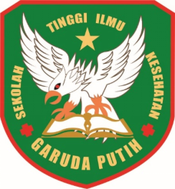

SANTI DWI RIZKY
26122020069

PROGRAM STUDI SARJANA (S1) ADMINISTRASI RUMAH SAKIT
SEKOLAH TINGGI ILMU KESEHATAN GARUDA PUTIH JAMBI
2026

